Опрос получателей местной льготы в виде бесплатного проезда на общественном городском транспорте среди жителей г. Магадана

Вводная часть
Опрос населения проводился в соответствии с планом работ по проекту «Увеличение прозрачности местных бюджетов посредством использования технологии индивидуальных социальных счетов», осуществляемому Фондом «Институт экономики города» при поддержке Фонда Форда. Его цель: оценить текущие бюджетные потери от предоставления местной льготы на проезд в городском общественном транспорте, оказываемой в форме бесплатного ежемесячного (квартального) проездного билета, в сравнении с объемом реально используемой услуги, и выявить отношение населения к проекту перевода данной натуральной льготы в форму адресных денежных субсидий (пособий).
Респондентами опроса стали получатели льготы по проезду на городском общественном транспорте, предоставляемой в соответствие с постановлениями администрации г.Магадана №173 от 21.01.97г. «О предоставлении права бесплатного проезда на городском пассажирском транспорте отдельным категориям граждан, проживающим в г. Магадане» и №249 от 03.02.97г. «О порядке выдачи проездных билетов малообеспеченным семьям», а также в соответствие с Решением Магаданской городской Думы № 43-Д от 14.07.2000г. «О мерах по социальной поддержке многодетных семей в городе Магадане».
Время проведения опроса – вторая половина декабря 2002 г.

Методика проведения опроса

Опрос проводился среди четырех групп получателей местной 100% льготы на проезд в городском общественном транспорте:
- одинокие пенсионеры;
- пенсионеры с минимальной пенсией;
- дети, учащиеся общеобразовательных учреждений, расположенных далее 3-х автобусных остановок от места их проживания;
- трудоспособные члены малообеспеченных семей, место работы которых расположено далее 3-х остановок от места их проживания.
Общая численность жителей г. Магадана, обладающих правом на данную льготу, на момент обследования составляла 2050 чел. Таблица 1 иллюстрирует распределение льготополучателей по четырем выше указанным группам, а также численность выбранной группы респондентов.
Таблица 1
Наименование категории льготополучателей | Численность категории в г. Магадане  (чел.) | Доля категории в общей численности получателей данной льготы  (%) | Предположительная численность респондентов при планировании опроса  (чел.) | Численность респондентов по факту опроса  (чел) | Доля респондентов опроса в общей численности данной категории  (%)
Одиноко проживающие пенсионеры | 800 | 39 | 50 | 48 | 5
Пенсионеры с минимальной пенсией | 100 | 5 | 50 | 48 | 5
Дети, учащиеся в общеобразовательных учреждениях, расположенных далее 3-х автобусных от места их проживания; | 800 | 39 | 50 | 40 | 5
Взрослые члены малообеспеченных семей, место работы которых расположено далее 3-х остановок от места их проживания. | 350 | 17 | 50 | 42 | 12
ВСЕГО: | 2050 |  | 150 | 130 | 6

При планировании опроса выборка составлялась из количества категорий получателей в объеме репрезентативной величины. Респонденты выбирались из списков всех получателей льготы, зарегистрированных в органах социальной защиты населения г.Магадана, случайным образом. Общее число респондентов опроса составило 130 человек.
Данные опроса фиксировались интервьюерами в разработанных специалистами Фонда «Институт экономики города» анкетах. Анкеты были составлены в трех вариантах, образцы которых представлены в Приложении 1-3 к данному отчету:
- для одиноко проживающих пенсионеров и пенсионеров с минимальной пенсией;
- для детей, учащихся общеобразовательных учреждений, расположенных далее 3-х автобусных остановок от места их проживания;
- для трудоспособных членов малообеспеченных семей, место работы которых расположено далее 3-х остановок от места их проживания.

Результаты опроса. Анализ

1. Одинокие пенсионеры и пенсионеры с минимальной пенсией

Цель опроса:
- Выявить отношение к проекту перевода местной 100% льготы на проезд в городском общественном транспорте, предоставляемой в форме бесплатного ежемесячного (квартального) проездного билета, в форму адресных денежных субсидий (пособий),
- Оценить готовность к получению денежных выплат на социальные счета в банке.
- Оценить текущие бюджетные потери от предоставления натуральной льготы с учетом объема реально используемой услуги.

  - Социально-демографическая и экономическая характеристика респондентов.

Выборка составлялась из общего списка получателей данной льготы, относящихся к выделенной группе пенсионеров: либо имеющих минимальную пенсию (по доходу), либо одиноких (без учета доходов). В опросе участвовало 48 пенсионеров, преимущественный возраст которых 60-70 лет (77%), 10,5% относятся к гражданам преклонного возраста (старше 70-ти лет) и еще 10,4% - к активной части пенсионеров до 60 лет.
Из выбранной группы респондентов 71% реально относится к категории одиноких пенсионеров (или 34 из 48 участников), у 3 одиноко проживающих пенсионеров есть в Магадане родственники, 11 пенсионеров (22,9%) живут с родственниками.
Согласно данным опроса в качестве малоимущих зарегистрировано 83%
респондентов. Ни один из респондентов не ответил утвердительно на вопрос о наличии автомобиля у них или у их родственников, проживающих в Магадане.
Для того, чтобы выявить реальный уровень нуждаемости данной группы населения и ее потребность в получении денежных видов помощи, был задан блок вопросов, касающихся видов помощи получаемой респондентами из УСЗН и периодичность ее получения.
На вопрос «Как часто Вы получаете какое-нибудь пособие или материальную помощь» содержательный ответ дали 63 % респондентов. Чаще всего пенсионеры получают помощь раз в квартал (31% респондентов), 25% ответили, что получают помощь раз в год, и только 6% указали на то, что получают помощь раз в месяц.
На вопрос о размере получаемой помощи ответил лишь 21% респондентов. Среди ответов преобладал «до 50 рублей», из чего можно сделать вывод, что пенсионеры либо сознательно занижают размер получаемой помощи или даже скрывают сам факт ее получения, либо просто не представляют ее объем.
Сумма в 150 рублей является значимой для большинства опрошенных: 83% ответили «да», остальные затруднились с ответом.

  - Процедуры получения льготы (информированность о льготе и частота ее получения)

Большая часть опрошенных (65%) узнали о своем праве на льготу от сотрудников органов социальной защиты или из информации, опубликованной ими же в СМИ. Этот факт говорит о высокой активности УСЗН по пропаганде видов помощи, предоставляемых малоимущим гражданам из средств местного бюджета.
По факту граждане, имеющие право на льготу получают ее без ограничения срока предоставления. Больше половины опрошенных (61%) пользуются льготой уже более двух лет. 16,7% пользуются льготой от года до двух лет, 21% опрошенных получил право на льготу в течение последнего года (диаграмма 1).
Диаграмма 1
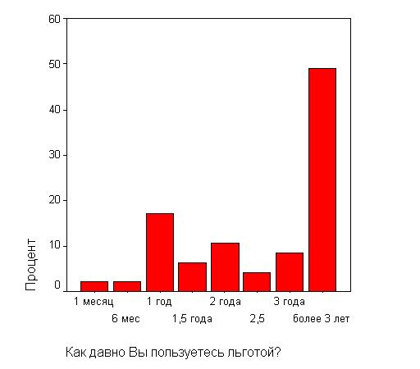

Достаточно удобна процедура получения льготы: большинство опрошенных (73%) получают проездной билет раз в квартал, 10% респондентов заявили, что они получают билет по-разному: раз в месяц и раз в квартал, а 15% опрошенных почему-то затруднились ответить на этот вопрос. Специалисты УСЗН предполагают, что в эту группу могли войти граждане, которым проездной билет предоставлялся разово.
Однако слабой является информированность респондентов о стоимости предоставляемой льготы. Назвать настоящую стоимость проездного билета (равно как и его стоимость до последнего подорожания) не смог ни один из опрошенных.

  - Потребность в поездках

Все опрошенные как видом транспорта пользуются городскими автобусами, к альтернативным видам транспорта можно отнести лишь маршрутные такси. Других видов транспорта в городе нет.
С точки зрения количества поездок, совершаемых респондентами за месяц, выборка распадается на активных пользователей (более 30 поездок в месяц) - 44,6% выборки, и тех, кто пользуется этой услугой лишь изредка (как правило, менее 30 раз в месяц) - 55,3% (диаграмма 2).
Диаграмма 2

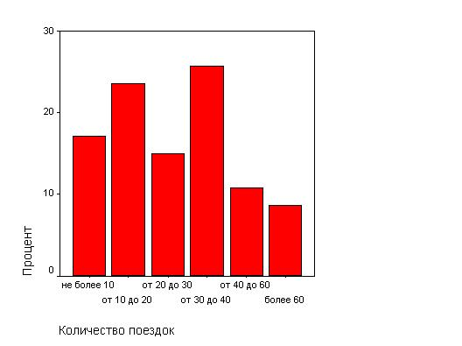

Потребность в поездках определялась при ответе на вопросы: о частоте совершаемых поездок, и реальной потребности в них. При ответах на данные вопросы все респонденты пытались представить себя рациональными пользователями льготы, все они утверждали, что их реальная потребность в поездках совпадает с фактическим числом поездок.
Однако при ответе на вопрос: «Сколько поездок в месяц Вы бы совершали, если бы Вам пришлось оплачивать эти поездки из собственных средств?» респонденты назвали в среднем в 2,25 раз меньшее количество раз. Причем, как и следовало ожидать, сильнее других сократят количество поездок наиболее активные пользователи (диаграмма 3). Дальность же поездок в случае введения оплаты согласно данным опроса не изменилась бы (т.е. ездили бы туда же).

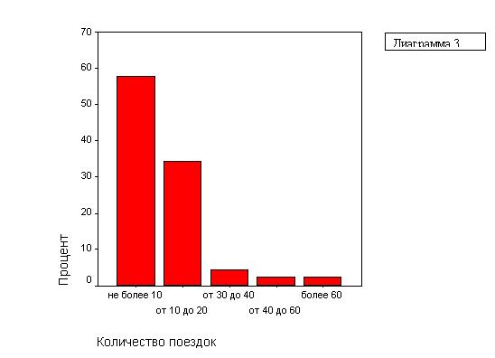

  - Отношение к переводу натуральной льготы в форму денежных выплат

Почти половина опрошенных (46%) затруднились однозначно сформулировать свое отношение к переводу натуральной льготы в денежную форму, 31% опрошенных хотели бы получать вместо проездного деньги, а 23% - нет. При этом все участники опроса (даже те, кто против перехода к денежной помощи) высказали свое отношение к введению/не введению ограничений, накладываемых на использование денег. Так, 79% опрошенных считают, что льготникам должна быть предоставлена полная свобода распоряжения деньгами, и только 21 % считает, что использование денег должно быть ограничено только оплатой транспортных услуг.
Если бы гражданам было предоставлена свобода пользования денежной субсидией, то те, кто считает, что использование денег должно быть ограничено, предполагают тратить их исключительно на оплату транспортных услуг (21%); из остальных подавляющее большинство (77%) предполагают тратить эти деньги как на транспорт, так и на личные цели. Среди предполагаемых трат на личные цели преобладали следующие: медикаменты (назвали 43% опрошенных), продукты питания (41%), личные вещи (10% опрошенных).
В случае денежной субсидии подавляющее большинство опрошенных продолжало бы пользоваться городским автобусом (96%). Прочие виды транспорта (такси, услуги частных автовладельцев, маршрутки), как альтернатива были названы лишь единичными респондентами и то, в случае крайней необходимости.

  - Готовность использования банковского счета.

С учетом того, что значительная часть льготников принадлежит к гражданам преклонного возраста 42% опрошенных хотели бы получать денежную субсидии на дому. Через органы социальной защиты субсидию готовы получать 8% респондентов.
И только 27% готовы получать денежные выплаты через сберкассу. Однако еще 23% опрошенных безразлично место получения субсидии, поэтому можно смело утверждать, что 50% респондентов спокойно отнесутся к открытию банковских счетов.

Выводы:
- соотношение реальных потребностей в транспортных услугах выделенной группы льготополучателей и бюджетных расходов
В среднем опрошенные совершают 30,25 поездки в месяц. Если принять во внимание, что при стоимости 1 поездки 6 руб., а месячный проездной билет стоимостью 360 руб. оплачивает 60 поездок, то в среднем 29,75 поездок в месяц на одного льготника оплачивается бюджетом, но реально льготником не используется. В денежном выражении это составляет 178 рублей в месяц в среднем на одного человека.
Причем следует отметить, что если бы льготникам пришлось оплачивать свой проезд, они ездили бы на автобусах в среднем в 2,25 раз реже.

- оценка потерь или выгод выделенной группы льготополучателей при замене натуральной льготы на транспортные услуги денежными выплатами.

Идеальная модель перевода натуральной транспортной льготы в форму денежной выплаты, когда потребитель ничего не потеряет, а большая их часть приобретет, и при этом может быть достигнута некоторая экономия бюджетных средств рассчитывается по формуле: денежная субсидия = 30, 25 поездок в месяц (в среднем) * 6 рублей = 181, 5 рубль.
В случае перехода к денежной субсидии размером в 150 рублей (проговариваемой при обсуждении проблемы в мэрии города) в проигравших остаются лишь 4 человека (или 8% выборки) – это те люди, которые в случае платного транспорта будут совершать более 25 поездок в месяц. Средний выигрыш потребителей составляет 76,5 рублей.

- Дети, учащиеся в общеобразовательных учреждениях, расположенных далее 3-х автобусных остановок от места их проживания

Цель опроса:
- Выявить наличие «ошибок включения» при предоставлении льготы.
- Выявить реальную потребность в льготе.
- Выявить причину, по которой опрашиваемый учится в отдаленной школе.
- Оценить бюджетные потери при предоставлении натуральной льготы с учетом объема реально используемой услуги.

  - Социально-демографическая и экономическая характеристика респондентов.

В опросе участвовало 40 респондентов – учащихся общеобразовательных школ со 2 по 11 классы и СМУ. Больше всего в выборке представлены учащиеся 4-6 классов (50%), младших школьников - 27,5%. Ребят старшей возрастной группы (9-11 классы) - 22,5%.
В соответствие с постановлением администрации г.Магадана данная льгота предоставляется учащимся из малообеспеченных семей. Поэтому ряд вопросов анкеты был направлен на выявление реальной принадлежности опрашиваемых к данной группе населения для выявления наличия «ошибок включения». В силу возрастных особенностей респондентов, прямой вопрос о принадлежности семьи к группе малообеспеченных не задавался, однако в анкете присутствовало несколько косвенных вопросов, позволяющих определить уровень доходов семьи. К последним можно отнести, например, вопросы о том: дают ли родители деньги на карманные расходы, часто ли покупаются фрукты, имеется ли в семье собственный автотранспорт.
Деньги на карманные расходы получают только 49% опрошенных. Для чистоты эксперимента учитывались ответы детей старше 10 лет (когда потребность в карманных расходах существенно возрастает, а родители начинают доверять деньги). 51,5% школьников старше 10 лет деньги на карманные расходы не получают. Этот факт свидетельствует в пользу низких доходов большинства семей респондентов, поскольку на карманные расходы, как правило, выдаются небольшие суммы.
Фрукты в семьях опрошенных покупаются: раз в неделю в 33,3% случаев, раз в месяц – 51,5% случаев, остальные (15,2%) покупают фрукты раз в три месяца, раз в полгода или вообще никогда не покупают. Кроме того, из опроса выяснилось, что у 10% (4 человека) респондентов есть собственный автотранспорт. Собственный автотранспорт у родственников, проживающих в Магадане, есть у 12,5 опрошенных (5 человек). Попутно из ответов на этот вопрос стало ясно, что родственников в Магадане не имеют только 15% опрошенных (что говорит о возможной межсемейной помощи для большинства респондентов).

  - Потребность в поездках

Правом льготного проезда в соответствии с полученными ответами обладают 95% респондентов (38 человек). Один респондент сказал, что не имеет такого права, еще один затруднился ответить. Пользуются льготой 97,5% опрошенных; один респондент дал отрицательный ответ.
Срок пользования льготой достаточно большой: только 27,5% выборки пользуются ею менее 1 года, 25% - от года до двух, 17,5 % - от двух до трех лет, более трех лет – 22,5%.
Учащиеся являются достаточно активными пользователями транспортных услуг. Помимо школы они посещают спортивные учреждения, библиотеку и учреждения дополнительного образования (музыкальную школу, спортивную школу и т.д.), поликлинику. Данную цель поездок помимо школы назвали 44% респондентов. Однако чаще всего ребята помимо школы ездят к родственникам и друзьям, иногда в магазин и на рынок. Эту цель поездок назвали 56% респондентов (диаграмма 4).

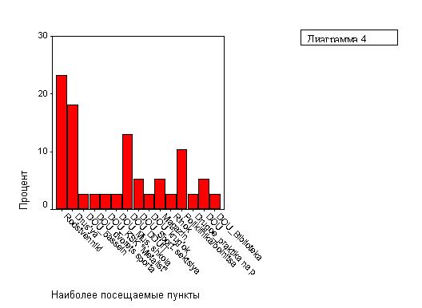

Плотность поездок респондентов, ответивших на вопрос, распределяется следующим образом: помимо школы 22,5% ребят совершают до 10 поездок, 12.5% - 11-20 поездок, 10% - от 20 до 30 поездок, 5% - от 30 до 60 и еще 5% - до 150 поездок! (диаграмма 5)

Количество поездок, совершаемое в среднем в месяц (помимо школы) (диаграмма 5)

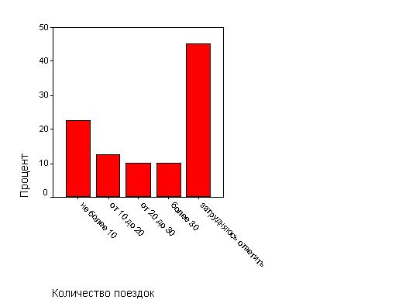

Если учесть, что в месяц ребята делают 40-50 поездок в школу (в зависимости от 5 или 6 дневной учебной недели), то в целом, с учетом дополнительных поездок по названным выше целям, учащиеся наезжают 50-80 поездок в месяц (отдельные респонденты назвали более 100 поездок в месяц, но это не типичная величина).
Средняя дальность поездок составляет 4-6 остановок (67,5%). 30% ребят ездят достаточно далеко 8-15 остановок (по-видимому, к родственникам или друзьям).
Чтобы выяснить реальную потребность респондентов в количестве поездок помимо школы, был задан вопрос о том, какое количество поездок на городском автобусе они бы совершали, если бы им пришлось оплачивать эти проезды из собственных средств. 57,5% респондентов затруднились с ответом, 25% заявили о том, что они отказались бы от транспорта вообще. Остальные 17,5% распределились равномерно в пределах 20-60 поездок. Проще всего ребята отказываются от поездок к друзьям и родственникам, однако некоторые отказались бы и от посещения учреждений дополнительного образования. Однако для посещения школы у 60% респондентов не существует другой альтернативы, кроме городского транспорта или маршруток (пешком далеко – более 5-ти остановок)

  - Причина, по которой учится в удаленной школе.

Практически все дети (100%) живут в трех и более остановках от школы. Вместе с тем, выборку можно разбить на две условные категории: живущие относительно недалеко (3-4 остановки) – 32,5% и живущие далеко (далее 5-ти остановок) – 67,5%.
Главной причиной посещения удаленной школы большинство опрошенных назвали устраивающее их качество преподавания (65%), еще 10% назвали интересные внеклассные занятия (диаграмма 6).

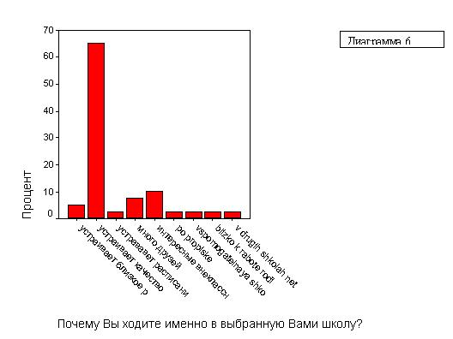

Однако данный факт не может являться реальной оценкой качества обучения в той или иной школе. Возможно, респонденты пытались объяснить рациональность своего выбора при существующей альтернативе и слабой информированности об уровне преподавания в других школах.
Только один респондент назвал безальтернативную причину выбора: обучение во вспомогательной школе.
Любопытно, что на вопрос: «Если бы отменили право пользования бесплатным проездным билетом, Вы бы перешли в близлежащую школу?» 75% респондентов ответили отрицательно. При этом на вопрос к родителям: «Сколько реально Вы можете потратить на проезд ребенка до школы в случае отмены права пользования проездным билетом?» 72,5% родителей выбрали позицию: 50-100 руб. тогда как общая стоимость проездного билета учащегося, купленного за свой счет стоит 150 руб. (диаграмма 7)
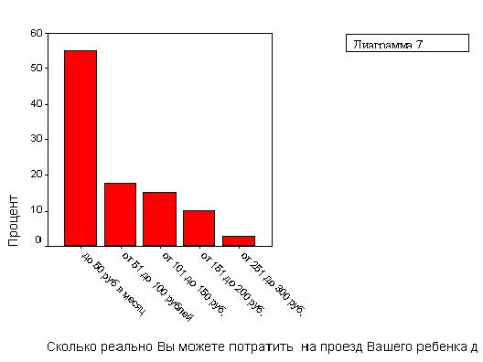

Выводы:
- соотношение реальных потребностей в транспортных услугах выделенной группы льготополучателей и бюджетных расходов

Несмотря на то, что опрашиваемые в случае отмены льготного проезда готовы сократить общее количество поездок за счет визитов к друзьям и родственникам или даже посещения бассейна или музыкальной школы, большинство не готово перейти в близлежащую школу, хотя родители также не готовы оплачивать проезд детей в школу в полном объеме. Кроме того, вообще отказались бы от поездок дети, которые итак ездят куда-либо не чаще 10 раз в месяц
Если сравнивать количество совершенных поездок и реально оплаченных из бюджета, то в силу высокой мобильности потребителей льготы бюджетных потерь здесь нет. Практически все дети выезжают запланированные 60 поездок в месяц в школу или в другие места. Однако если учесть тот факт, что реальная стоимость билета учащегося составляет 150 рублей, а по факту оплачивается 360 руб. (по стоимости проездного билета взрослого), то бюджетные потери явно присутствуют.

- оценка потерь или выгод выделенной группы льготополучателей при замене натуральной льготы на транспортные услуги денежными выплатами.

При замене натуральной льготы на транспортные услуги денежными выплатами в размере 100-150 руб. потребители значительно проиграют. Этих денег хватит только на проезд до школы и обратно при условии, что будет приобретаться билет учащегося за 150 руб. Все остальные поездки дети должны будут совершать за свой счет. Однако снижение мобильности респондентов, особенно за счет сокращения посещений спортивных учреждений и учреждений дополнительного образования вряд ли целесообразно.

- Трудоспособные граждане из малообеспеченных семей, место работы которых расположено далее 3-х остановок от места их проживания.

Цель опроса:
- Выявить наличие ошибок включения при предоставлении льготы.
- Выявить отношение к проекту перевода местной 100% льготы на проезд в городском общественном транспорте, предоставляемой в форме бесплатного ежемесячного (квартального) проездного билета, в форму адресных денежных субсидий (пособий),
- Оценить готовность к получению денежных выплат на социальные счета в банке.
- Оценить бюджетные потери в случае предоставления натуральной льготы с учетом объема реально используемой услуги.

  - Социально-демографическая и экономическая характеристика респондентов.

В опросе участвовало 42 человека, преимущественно женщины (в выборку попал только один мужчина). Возрастные группы: 41 % опрошенных - до 30 лет, 36 % опрошенных - 30-40 лет, 24% респондентов - 40-50 лет.
Основную долю выборки составляют матери - одиночки (мужья есть только у 21% опрошенных). При этом большая часть семей, подвергшихся обследованию, – многодетные (47% с 3-4 детьми, еще 17% с 5-ю и более, а одна семья состоит из 14 членов).
Зарегистрированы в качестве малоимущих 98% опрошенных. Однако только 39% семей с детьми сообщили о том, что получают помощь или пособия, хотя по факту детское пособие получают все семьи. Те респонденты, которые заявили о том, что получают помощь из органов социальной защиты, получают ее в основном раз в год (56% ответивших на этот вопрос); 12,5% получают помощь раз в квартал; 6% согласны с тем, что помощь или пособие им выплачивается ежемесячно, а 25% утверждают, что получают помощь не чаще раза в 5 лет. На вопрос о среднем размере пособия чаще всего респонденты отвечали «200-500 рублей» (50% отвечавших).
К обстоятельствам, ухудшающим благосостояние семей можно отнести также наличие в семье иждивенцев трудоспособного возраста (неработоспособных инвалидов) или безработных. Семья, отягченная первой проблемой, в выборку попала только одна. Что касается безработных членов семьи, то по одному их в 7 случаях (17% выборки), по два безработных - в двух семьях (5%).
Все опрошенные, кроме одного (который затруднился ответить), сообщили, что их зарплата не превышает прожиточного минимума. Чтобы оценить ответы респондентов, касающиеся заработной платы, был задан вопрос о том: какая доля доходов семьи тратится на питание. 35 опрошенных (83%) утверждают, что тратят на еду более 75% своих доходов. Эти семьи, несомненно, могут быть отнесены к категории малоимущих. Кроме того, на вопрос: «является ли сумма 100-150 руб. для них значительной?» 79% респондентов дали положительный ответ.
Собственный автотранспорт имеется лишь у двух опрошенных (5% выборки), в то время как родственники с автотранспортом, проживающие в г. Магадане, есть у 10 опрошенных (или в 24% случаях). Т.е. в 29% случаев личный автотранспорт есть либо у опрошенных, либо у их родственников.
Несмотря на то, что опрашиваемые семьи заявили о редком получении помощи, на самом деле респонденты, относясь к категории многодетных семей или одиноких матерей, кроме разных видов пособий и социальной помощи, получают целый набор льгот. Так, например, даже в отношении льготы на транспортные услуги: 52% респондентов выборки имеют в семье от двух до 6 льготников и только 48% - одного льготника. Этот факт говорит о том, что в совокупности каждая рассматриваемая семья все же имеет достаточно весомую бюджетную прибавку к своему доходу в виде различных пособий, помощи и льгот, однако эта социальная помощь семьями не осознается.

  - Процедуры получения льготы (информированность о льготе и частота ее получения)

Органы социальной защиты выступают самыми активными информаторами льготных категорий о праве на льготы: 62% респондентов узнали об этом именно от них. 24% случаев относится к получению информации от знакомых, остальные источники информации незначительны.
52% опрашиваемых пользуются льготой в течение года, 48% - от года до трех лет. Проездной билет получают в органах социальной защиты, по преимуществу ежеквартально (93% респондентов).

  - Потребность в поездках

Реальная потребность в поездках, совершаемых опрашиваемыми, определялась четырьмя задаваемыми вопросами:
- сколько поездок в среднем совершают в месяц
- какова реальная потребность (с точки зрения самого респондента)
- какое количество поездок совершал бы за собственные средства
- какое количество поездок совершал бы, если бы получил денежную субсидию вместо льготы.
Наблюдается завышенная оценка средних данных о потребностях и фактически совершаемых поездках, которую дали респонденты при ответе на первый и второй вопросы. Так, например: всего 20% респондентов наезжают в месяц до 50 поездок, 24% - 60 поездок, 29% указали на то, что делают в месяц до 100 поездок, а 16% вообще делают 120 поездок в месяц (диаграмма 8).

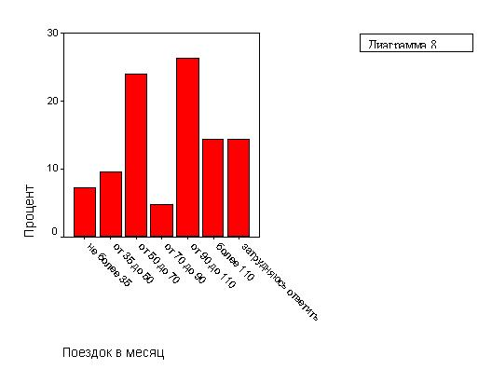

Такое возможно, если, например, опрашиваемые, во-первых, ездят каждый день, включая выходные; во-вторых, добираются до места с пересадкой на двух автобусах. В условиях компактного Магадана это мало вероятно.
Если сравнить ответы на первый и третий вопросы, то можно увидеть значительное сокращение количества поездок, которые бы совершил гражданин, если бы оплачивал расходы из собственных средств (диаграмма 9).
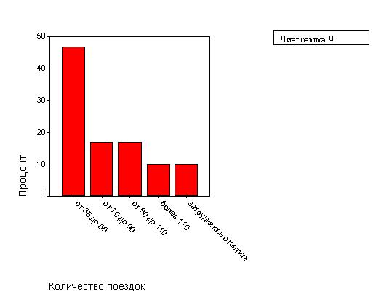

Однако интересен факт: если бы тратились не заработанные деньги, а полученные из бюджета в виде субсидии (ответы на 4-й вопрос), количество поездок опять сравнивается с льготными.
Средняя дальность поездок для 52% респондентов составляет 5,5 остановок. 36% опрашиваемых ездят достаточно далеко 8-16 остановок, и только 12% - 1 - 4 остановки.

  - Отношение к переводу натуральной льготы в форму денежных выплат

Отношение данной группы опрашиваемых к переводу натуральной льготы в форму денежных выплат иное, чем у пенсионеров: более половины респондентов (52%) не хотят взамен льготы получать на руки деньги. 38% хотели бы этого, а 10% опрошенных затруднились с ответом.
При ответе на вопрос об ограничениях, накладываемых на использование денежной субсидии в случае ее получения вместо транспортных льгот, мнения также разделились: 57% считают, что им должна быть предоставлена полная свобода, а 43% — что деньги должны использоваться только на оплату транспортных услуг. В случае, если у субсидируемых граждан останутся какие-то наличные средства, большинство (71%) собирается тратить полученные деньги как на оплату транспорта, так и на личные цели, остальные (26%) — только на оплату транспорта. Причем, часть денег, отведенная на личные цели, в основном пошла бы на покупку продуктов питания (у 76% опрошенных) или на детей (у 10% опрошенных).
Если оценивать удовлетворенность респондентов качеством предоставляемых транспортных услуг, то в случае получения потребительской субсидии 55% респондентов продолжили бы пользоваться услугами городского автобуса, а 43% стали бы ездить на маршрутках. (1 человек затруднился ответить).
Полученные ответы демонстрируют необходимость в расширении потребительского выбора получателей льгот. Хотя, как указывалось выше, 52% респондентов не хотят перевода льгот в денежные выплаты. Данное количество отрицательных ответов сложилось, скорее всего, потому, что респонденты впервые столкнулись с вопросом об изменении формы предоставления льготы и опасаются ее полной отмены.

  - Готовность использования банковского счета.

В качестве наиболее удобного места для получения потребительской субсидии респонденты назвали сберкассу (66,7%).

Выводы:
- соотношение реальных потребностей в транспортных услугах выделенной группы льготополучателей и бюджетных расходов

Как указывалось в анализе, среднее количество совершаемых поездок респондентов значительно ниже числа поездок, если бы они осуществлялись за собственный счет, в среднем количество поездок в расчете на одного льготника снизилось бы в 1,5 раза.

- оценка потерь или выгод выделенной группы льготополучателей при замене натуральной льготы на транспортные услуги денежными выплатами.

Вместе с тем, потребительский выигрыш в случае отмены бесплатного проезда и введения потребительской субсидии в 150 рублей крайне невелик, поскольку респонденты очень активно пользуются общественным транспортом (80 поездок в среднем на одного опрошенного). Если 150 рублей это всего лишь 25 поездок по 6 рублей каждая, то только 7 человек (17 % выборки) окажутся в выигрыше, из них пятеро откажутся от поездок на автобусе вообще. Остальные 83% проиграют, причем многие существенно.
Таким образом, средний выигрыш от введения субсидии отрицательный «–178 руб.» (многим придется доплачивать за проезд из своих средств).
Потери бюджета, как в случае с пенсионерами, которые не выезжали количества оплаченных поездок, опять-таки невелики, поскольку опрашиваемая группа респондентов пользуется транспортом очень активно.

Общие выводы

В случае обсуждения вопроса о переводе натуральных льгот в форму денежных выплат необходимо рассматривать как бюджетные, так и потребительские выгоды/потери, ибо главным индикатором всех преобразований в социальной сфере является оценка уровня социальной защищенности населения при их проведении.

Потребительские выгоды
Из трех рассмотренных групп льготополучателей явно видно, что пенсионеры при замене натуральных льгот денежными выплатами получат как материальные выгоды, так и удовлетворение от расширения потребительского выбора.
Школьники также могут получить материальную выгоду, если субсидия будет немного больше стоимости проездного билета учащегося.
Малообеспеченные граждане трудоспособного возраста материальной выгоды не получат, однако могут расширить свои потребительские возможности, т.к. наличные средства увеличивают их мобильность, включая в сферу использования услуги маршрутных такси равных по стоимости автобусам.

Бюджетные выгоды
Бюджетные выгоды возможны во всех трех случаях:
- в первом случае даже, если сделать целевую компенсационную выплату, выделенным группам пенсионеров, в размере 200 руб. бюджетные расходы сократятся почти в 2 раза.
- во втором случае, бюджетные расходы можно уменьшить вдвое за счет сокращения стоимости проездного билета, если приобретать его исходя из стоимости проездного билета учащегося. МПАП должно дотироваться в части снижения платежей населения (детей и учащихся) в соответствии с областным законодательством, а не за счет средств, направляемых на социальную поддержку населения. Если МПАП откажется продавать органам социальной защиты льготные проездные билеты учащихся, можно также предоставить учащимся целевую компенсационную выплату в размере 200 руб., на которую школьники смогут купить проездной билет и оставить часть на личное потребление. Экономия бюджетных средств составит 45% от общей суммы оплаты проездных билетов, расходуемой в настоящее время, и повысит социальную защиту школьников из малообеспеченных семей, т.к. позволит им иметь некоторую сумму наличными на карманные расходы.
- при рассмотрении третьей группы льготополучателей, реальные выгоды возможны в двух случаях: а) при условии полной отмены льготы и б) при условии введения ограниченного количества талонов для проезда, например, только на работу и обратно.
На наш взгляд предоставление льготного проезда для трудоспособных, работающих граждан не стимулирует повышение их доходов за счет трудовой деятельности, или «проявления» этих доходов. Поэтому целесообразно ограничивать размер предоставляемой льготы и время ее предоставления каким-то периодом, например: ежеквартально, но не более 1 года подряд и затем 3-5 лет в течение всей жизни.

Рекомендации

      - В отношении группы получателей льгот – одинокие пенсионеры, пенсионеры, получающие минимальную пенсию.
- Отменить действие Решения Магаданской городской Думы от 01.02.1995г. №13-Д и Постановление администрации г.Магадана от 21.01.1997г. №173 «О предоставлении права бесплатного проезда на городском пассажирском транспорте отдельным категориям граждан».
- Разработать и утвердить постановлением администрации г.Магадана Положение о предоставлении ежемесячного пособия отдельным категориям граждан г.Магадана, в качестве компенсации взамен отменяемой льготы по проезду на городском пассажирском транспорте, в размере 200 руб.

      - В отношении группы получателей льгот – учащихся из малообеспеченных семей, проживающих в 3-х остановках от школы.
- Либо на договорных условиях с МПАП приобретать проездные билеты для школьников из малоимущих семей по цене льготного билета учащегося.
- Либо отменить постановления администрации №509 от 02.03.1995г. «О предоставлении права бесплатного проезда на городском пассажирском транспорте отдельным категориям граждан…» и №249 от 03.02. 1997г. «О порядке выдачи проездных билетов малообеспеченным семьям».
- Внести в разрабатываемое постановление администрации г.Магадана «О предоставлении ежемесячного пособия отдельным категориям граждан г.Магадана, в качестве компенсации взамен отменяемой льготы по проезду на городском пассажирском транспорте, в размере 200 руб.» пункт, касающийся учащихся общеобразовательных школ из малоимущих семей.

      - В отношении группы получателей – малообеспеченных граждан трудоспособного возраста, проживающих в 3-х остановках от работы.
- Отменить постановления администрации г.Магадана №249 от 03.02. 1997г. «О порядке выдачи проездных билетов малообеспеченным семьям».
- Разработать и утвердить постановлением администрации г.Магадана Положение о предоставлении малообеспеченным гражданам трудоспособного возраста адресную помощь в форме талонов для проезда на работу и обратно, предусмотрев в данном Положении временные и количественные ограничения по пользованию адресной помощью.

В постановлении Главы администрации г.Магадана №173 от 21.01.97г. категория одиноких пенсионеров не отфильтрована по уровню нуждаемости, однако на практике специалисты Управления социальной защиты населения г.Магадана предоставляют проездные билеты одиноким малоимущим пенсионерам .
Чтобы сопоставить насколько готовы пенсионеры получать денежные выплаты на банковские счета, можно запросить информацию в пенсионной службе г.Магадана на предмет: сколько примерно процентов пенсионеров получают пенсию на банковские счета, а сколько почтовыми переводами.
Исходя из данного ответа, можно сделать вывод, что в данной группе респондентов по настоящему нуждающимися являются только 15% респондентов.
В случае принятия рекомендаций необходимо иметь ввиду: в отличие от натуральной льготы, наличные выплаты возлагают на бюджет более жесткие политические обязательства, т.к. население будет ждать данных выплат в срок.

